115年1月29日餐點照片
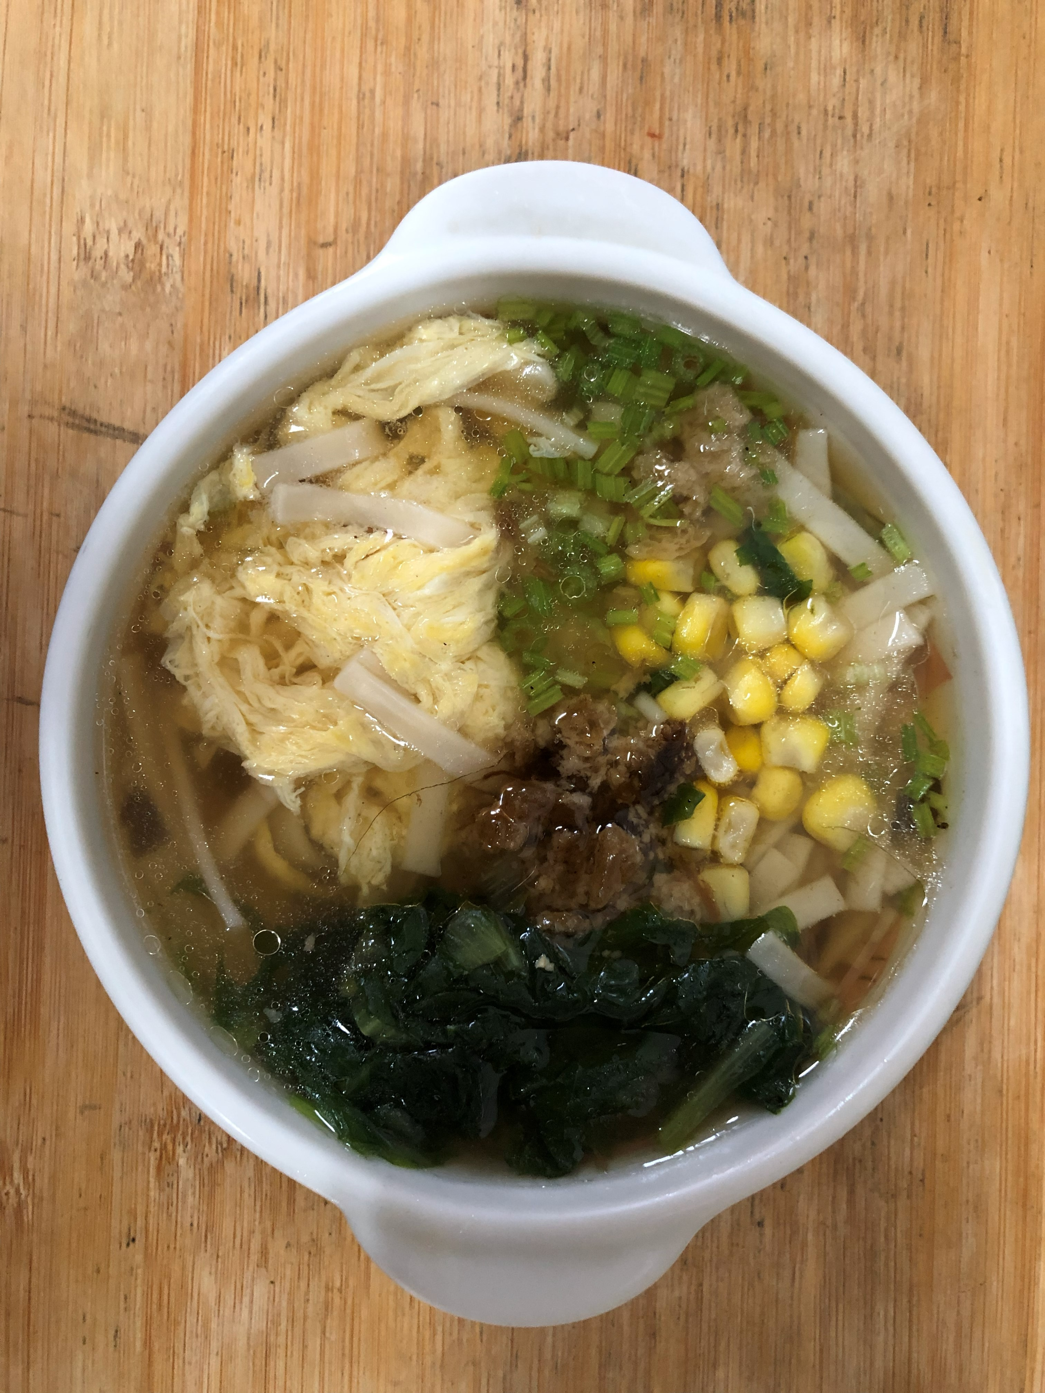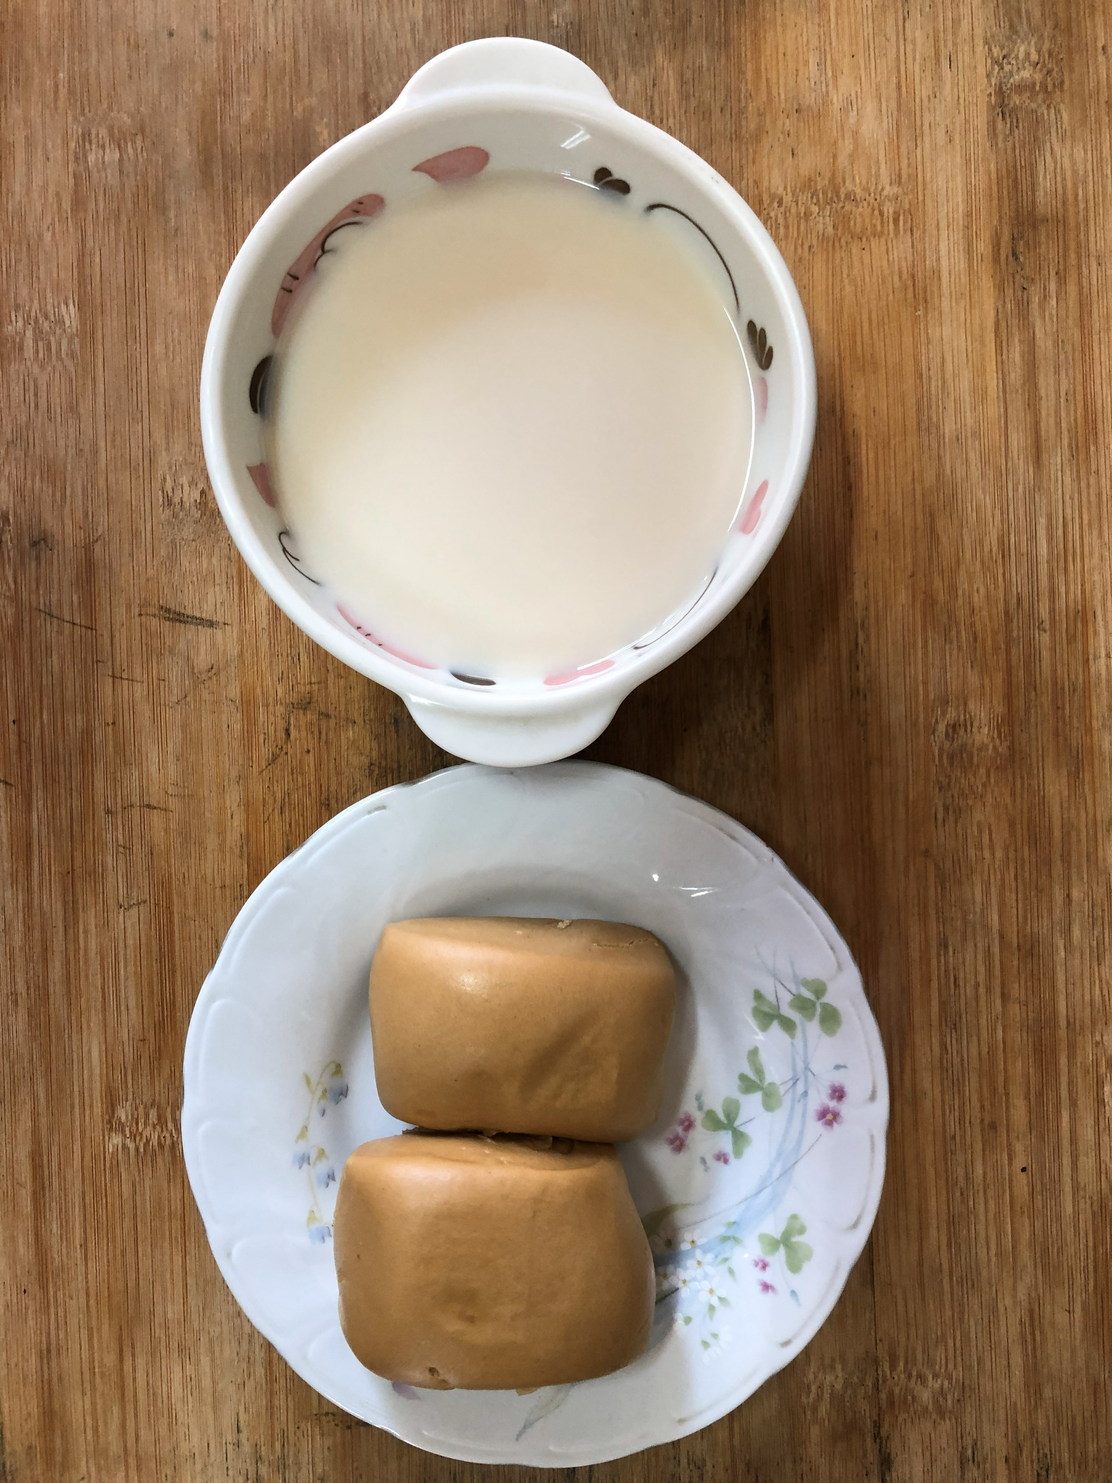
早餐(香菇芙蓉麵) 下午點心(黑糖饅頭、豆奶)
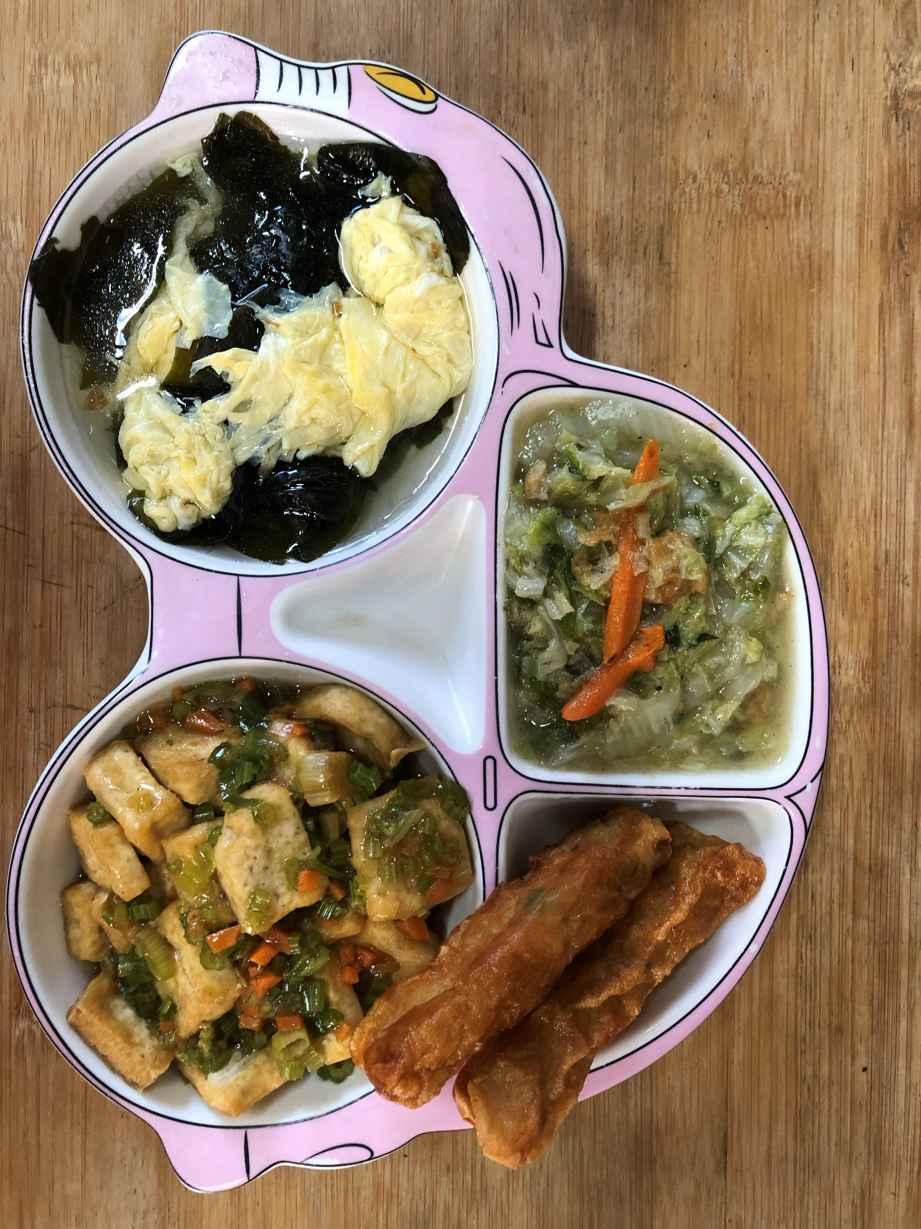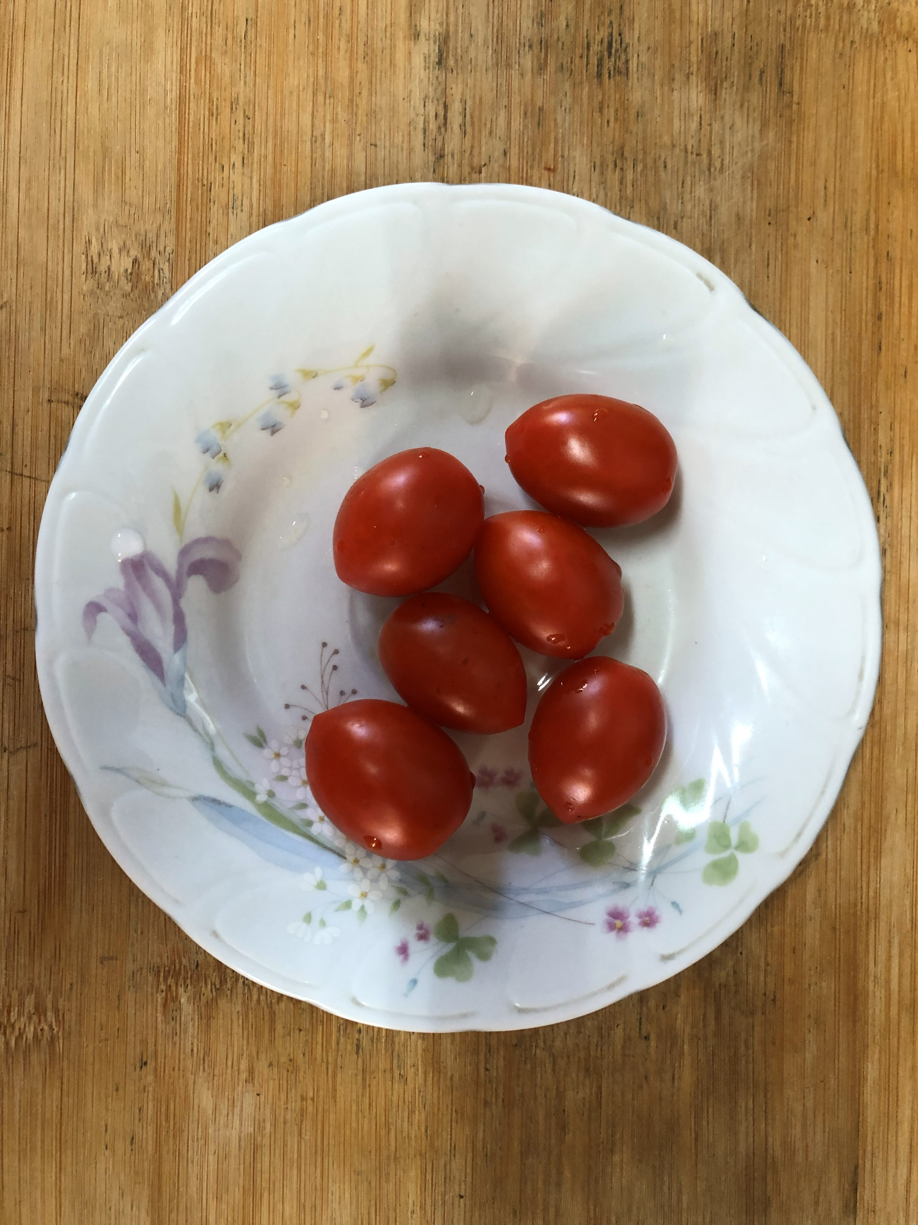
午餐(花枝捲、香煎豆腐、炒大白菜、紫菜蛋花湯、蕃茄)

